PODKARPACKI OKRĘGOWY ZWIĄZEK LEKKIEJ ATLETYKI
email: biuro@pozla.pl, strona internetowa: www.pozla.pl

OTWARTE MISTRZOSTWA SANOKA
W LEKKIEJ ATLETYCE
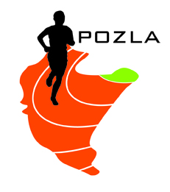

PROJEKT PROGRAMU MINUTOWEGO
SANOK, 24.06.2023

14.00 | 110m ppł M | wieloskok K i M | trójskok K i M | kula K i M
14.10 | 80m ppł K
14.20 | 100m K |  | wzwyż K i M U14
14.30 | 100m K U14
14.45 | 100m M
14.55 | 400m K
15.00 | 400m M
15.15 | 1000m K |  | wzwyż K
15.25 | 1000m M |  |  | dysk K i M
15.40 | 200m K | w dal M | w dal K
16.00 | 200m M
16.15 | 300m K |  | wzwyż M
16.25 | 300m M U14 + U16
16.40 | 800m M |  |  | oszczep K i M
16.55 | 400m ppł K
17.05 | 300m ppł K

Bramka:
- 15min konkurencje biegowe
- 20min konkurencje techniczne
- bramka usytuowana będzie przy bramie głównej stadionu

